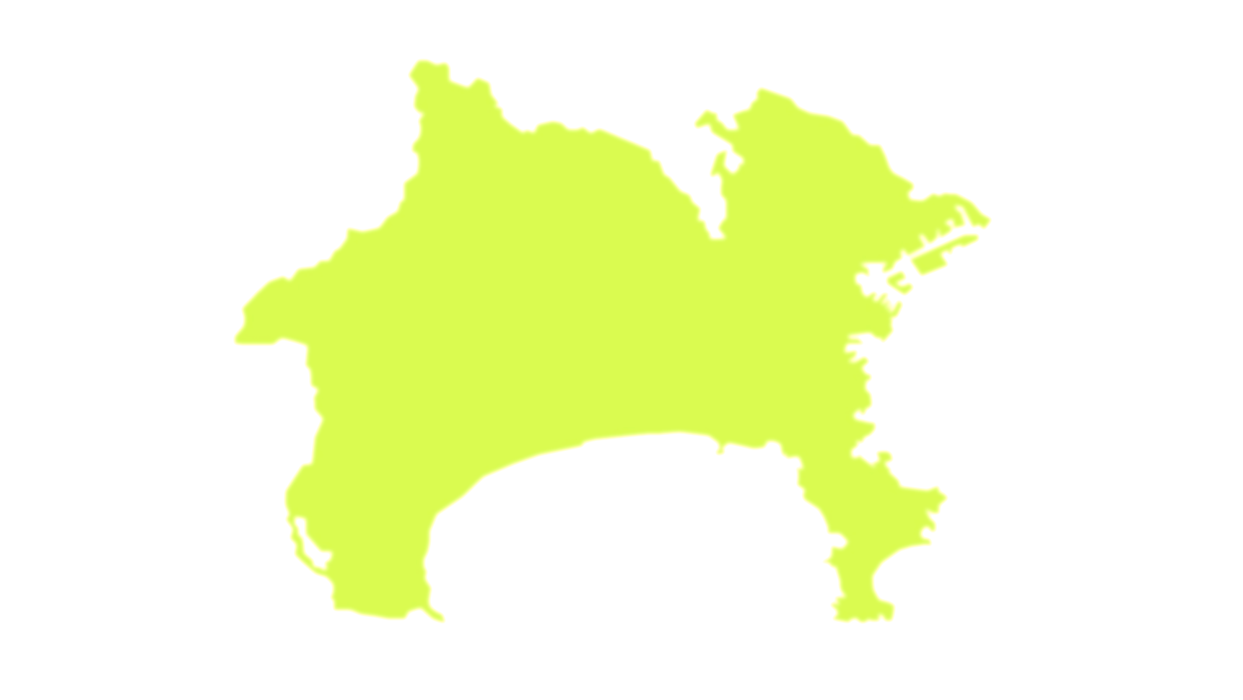

**リハビリ手帳**

あなたの



**リハビリ手帳に関わる皆様方へ**

この手帳はリハビリを必要とする県民ならびにそのご家族、また医療・介護・福祉等関係職の方々に、神奈川県理学療法士会・神奈川県作業療法士会・神奈川県言語聴覚士会が合同で作成した情報共有のためのツールです。できるだけ分かりやすく、かつできる限り早くに有益なリハビリ情報を皆様にお届けできるよう、情報をアップデートしていきますので、さまざまな場面でご活用ください。



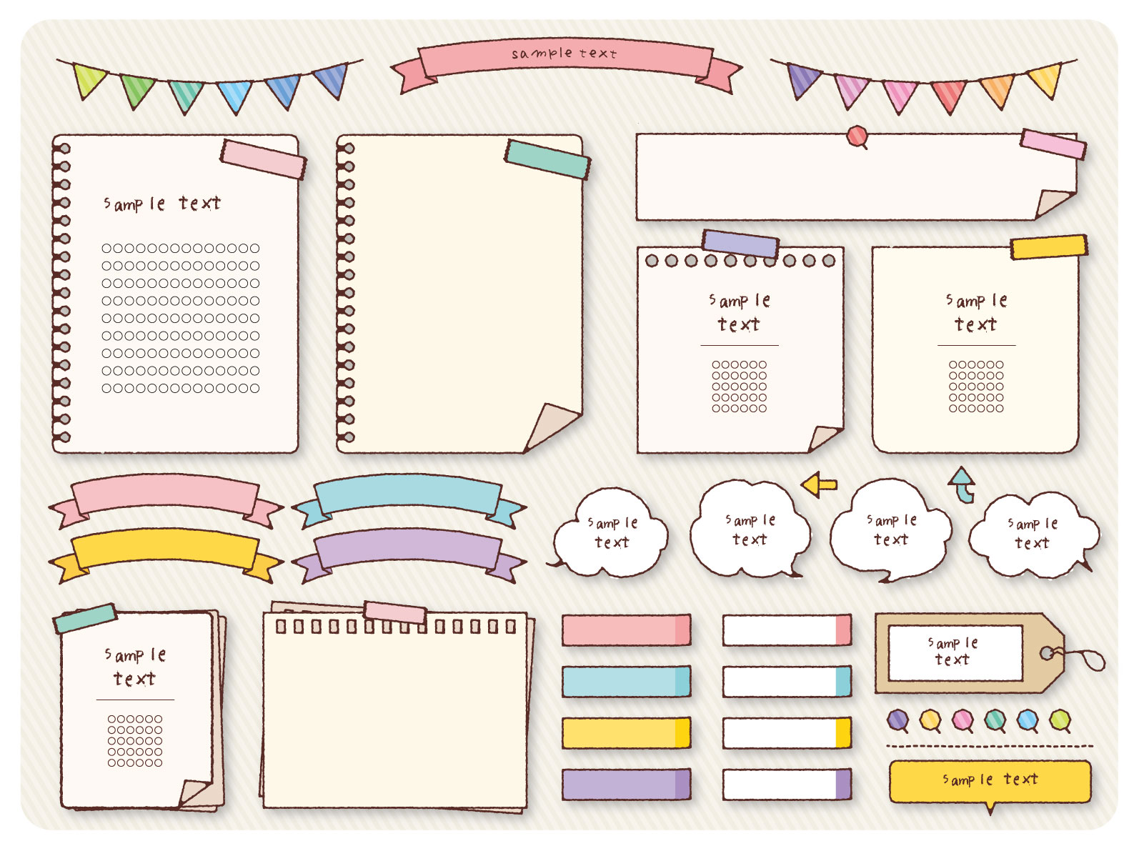

**リハビリ手帳をご利用されるご本人・ご家族の方々へ**

このリハビリ手帳は、病気やケガで体に障害を持たれている方やそのご家族

　に対し、地域にて保健・医療・福祉・介護などのサービスを入院(入所)されて

いる方は退院(退所)された時から、また在宅生活されている場合でも、適時・

適切にリハビリ情報を提供できるようにするための大切な情報源です。

　病院、施設等でリハビリを受ける場合や、訪問サービス(ヘルパーさんや訪問

看護師さんなど)を受けた場合にも、ぜひこの手帳を提示して、これまでのリハビリ情報を見てもらうことでご参考いただき、また手帳に新たな情報を追記していただくなどご活用ください。



**関わりを持たれるリハビリスタッフのみなさまへ**

(病院および介護・福祉サービスを担当する方々)

地域在宅生活において、ご本人に適切なリハビリテーションサービスを継続して提供で

きるようにするため、またご本人をサポートする関連他職種の方々へ分かりやすく、　　かつタイムリーなリハビリテーション情報を提供していく必要があります。

地域包括ケアシステムを構成する一員として、日々の業務で得た有益なリハ情報をこの

「リハビリ手帳」に集約していくことで、リハビリテーションを必要とする患者様やご利

用者、そのご家族、関連他職種の皆様方にとって必要不可欠なツールとなることを願っ

ております。

①　ご本人かそのご家族がこのリハビリ手帳を持参した場合には、お手数をお掛け

しますが、実施内容やお気づきの点など必要事項をご記入ください。

② もし必要なリハサービスを記載するページが無い、もしくは余白が無いなどの

状況がございましたら、大変申し訳ございませんが神奈川県理学療法士会ＨＰ

より各自ダウンロード・印刷にて補充をお願い致します。

**※　全てのページの印刷やご記入を求めるものではございません。**

　担当される患者様やご利用者によって伝えるべきリハビリ情報はさまざまです。

必要な項目ページのみ印刷・作成し、必要な項目のみ記入していくカスタムして

下さい。

③ リハビリ職種以外の医療、介護、福祉に係る他職種の皆様方におかれましても、

担当者としてお気づきの点やサービスの実施内容等、是非とも必要な情報を本

手帳にご記入いただけると幸いです。

　④なお、リハビリ手帳に含まれる情報はご利用者本人のもので、かつ個人情報で

　　あることから、個人情報保護に関する法律に則り取り扱うようお願い致します。

以上の意義をご賢察くださいまして、

ご記入にご協力いただきますようお願い申し上げます。